OBJAVA ZA MEDIJE

U HRVATSKOJ AKADEMIJI ZNANOSTI I UMJETNOSTI ODRŽANO PREDAVANJE AKADEMIKA DRAGANA ČOVIĆA O LJUDSKIM PRAVIMA U BOSNI I HERCEGOVINI

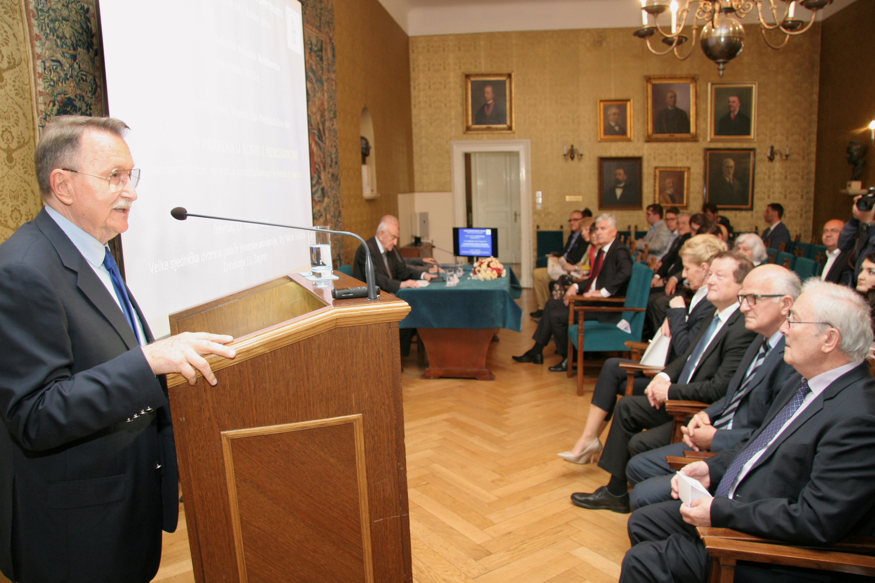

Zagreb, 17. svibnja 2018. – U Hrvatskoj akademiji znanosti i umjetnosti u četvrtak 17. svibnja održano je predavanje akademika Dragana Čovića, hrvatskog člana Predsjedništva Bosne i Hercegovine, na temu O ljudskim pravima u Bosni i Hercegovini s posebnim osvrtom na status konstitutivnog hrvatskog naroda.
Potpredsjednik HAZU akademik Velimir Neidhardt istaknuo je da su Republika Hrvatska i Bosna i Hercegovina prijateljske države te da je Hrvatska najzaslužnija za uspostavu i opstanka Bosne i Hercegovine kao samostalne države. U Hrvatskom je interesu stabilna i prosperitetna Bosna i Hercegovina. Potpredsjednik je istaknuo da je danas skoro svaki treći stanovnik Republike Hrvatske Bosansko-Hercegovački došljak. Naglasio je da ako je nekada Hrvatska bila bedem Europe, ona danas teži prigrliti Bosnu i Hercegovinu kao neosvojivu citadelu mira i sigurnosti cijele jugoistočne Europe. Ravnopravnost državljana i konstitutivnih naroda preduvjet je mira, navodi akademik Neidhardt. Posebno je istaknuo dugogodišnju i uspješnu suradnju Hrvatske akademije znanosti i umjetnosti s raznim obrazovno-znanstvenim institucijama Bosne i Hercegovine.
Akademik Dragan Čović održao je predavanje osvrćući se na 4 teme, a to su ljudska prava i pozicija hrvatskoga naroda u Bosni i Hercegovini, pitanje integracijskih procesa Bosne i Hercegovine, problematika inovativnosti, a zadnja tema se bavi problematikom demografije. Akademik Čović istaknuo je da Ustav BiH, aneks 4 Dejtonskog sporazuma, nikad nije prošao parlamentarnu proceduru te je istaknuo da on ne prepoznaje pravosudnu vlast. Naglasio je da će se Ustav BiH morati mijenjati, ali da će za to biti potrebna 2/3 većina u parlamentu. Bosna i Hercegovina se prvo mora integrirati unutar sebe same, a tek onda u europske i atlantske integracije, naglasio je akademik Čović. Problematiku nedostatka unutarnje integracije prikazao je dolaskom Turskog predsjednika Erdogana u posjet BiH, a da ostala 2 člana Predsjedništva BiH nisu bila upoznata s time. Naglasio je da pomoć koja dolazi u zemlju mora dolaziti svima, a ne samo jednom konstitutivnom narodu.
Također, istaknuo je potrebu inovativnosti i nužnosti promjene sustava obrazovanja koje će odgovarati potrebama tržišta rada. S obzirom na to da odlazak mladog i visokoobrazovanog stanovništva predstavlja problem svim državama u susjedstvu, pa tako i BiH, akademik Čović naglasio je da moramo izgraditi sigurnosne mreže koje će garantirati stabilnost BiH jer je stabilna BiH u interesu sva 3 njena susjeda. Naglasio je da problematika pada nataliteta najviše pogađa brojčano najmanji konstitutivni narod BiH, Hrvate. Napomenuo je da je potrebno razviti funkcionalnu demografsku strategiju koja će zaustaviti negativne trendove.
Na predavanju su sudjelovale brojni visoki dužnosnici kao što je izaslanica predsjednika Vlade RH, državna tajnica u Ministarstvu vanjskih i europskih poslova, Zdravka Bušić, rektor Sveučilišta u Zagrebu, prof. dr. sc. Damir Boras, veleposlanica Bosne i Hercegovine u RH, njena ekselencija gospođa Renata Paškalj, Josip Leko, sudac Ustavnoga suda, državna tajnica u Ministarstvu vanjskih i europskih poslova, gospođa Andreja Metelko-Zgombić, kao i mnogi drugi.

Sara Rudec
Ured za odnose s javnošću i medije HAZU

